P3-LAMP II

1) CREAR UN USUARIO LLAMADO SOMBRERERO CON ACCESO DE SOLO LECTURA A LOS OBJETOS DE LA BASE DE DATOS ANIMALES. CREAR UN FORMULARIO QUE SOLICITE EL USUARIO Y CLAVE PARA ACCEDER A LA BASE DE DATOS ZOO QUE INVOQUE A UN SCRIPT EN PHP QUE PERMITAN MODIFICAR EL SEXO DE UN ANIMAL. COMPROBAR QUE EL USUARIO SOMBRERERO NO TIENE PERMISO PARA ELLO Y ALICIA SI.

$ mysql -u root -p
Mysql> CREATE USER 'sombrerero'@'localhost' IDENTIFIED BY 'conejo89$';

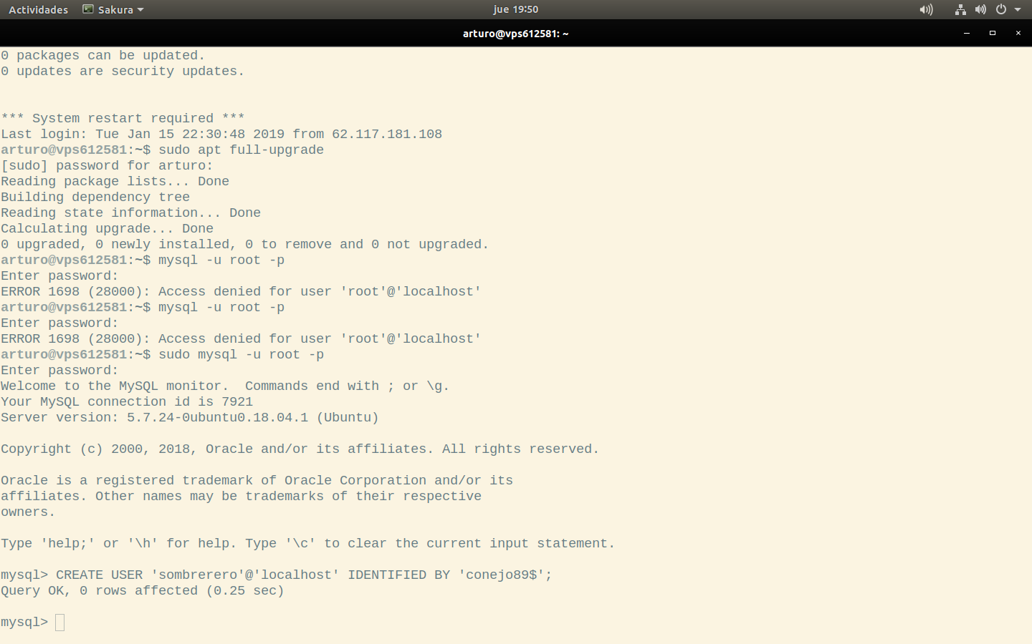
mysql> GRANT select ON zoo.* to 'sombrerero'@'localhost'
-> ;
Query OK, 0 rows affected (0.03 sec)

mysql> SHOW GRANTS FOR 'sombrerero'@'localhost';
+-----------------------------------------------------+
| Grants for sombrerero@localhost |
+-----------------------------------------------------+
| GRANT USAGE ON *.* TO 'sombrerero'@'localhost' |
| GRANT SELECT ON `zoo`.* TO 'sombrerero'@'localhost' |
+-----------------------------------------------------+
2 rows in set (0.00 sec)

mysql> SHOW GRANTS FOR 'alicia'@'localhost';
+---------------------------------------------------------+
| Grants for alicia@localhost |
+---------------------------------------------------------+
| GRANT USAGE ON *.* TO 'alicia'@'localhost' |
| GRANT ALL PRIVILEGES ON `zoo`.* TO 'alicia'@'localhost' |
+---------------------------------------------------------+
2 rows in set (0.00 sec)

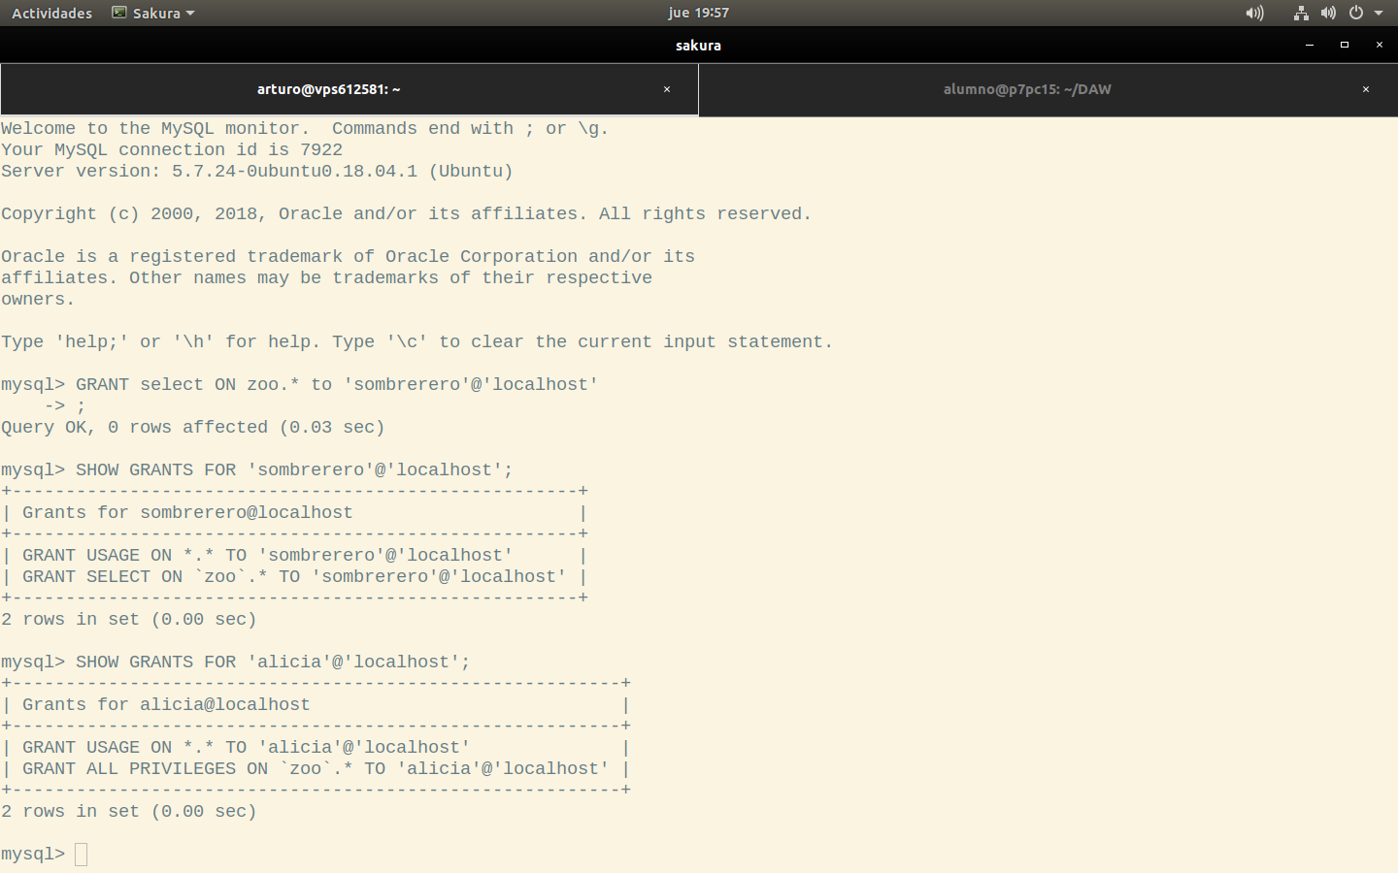

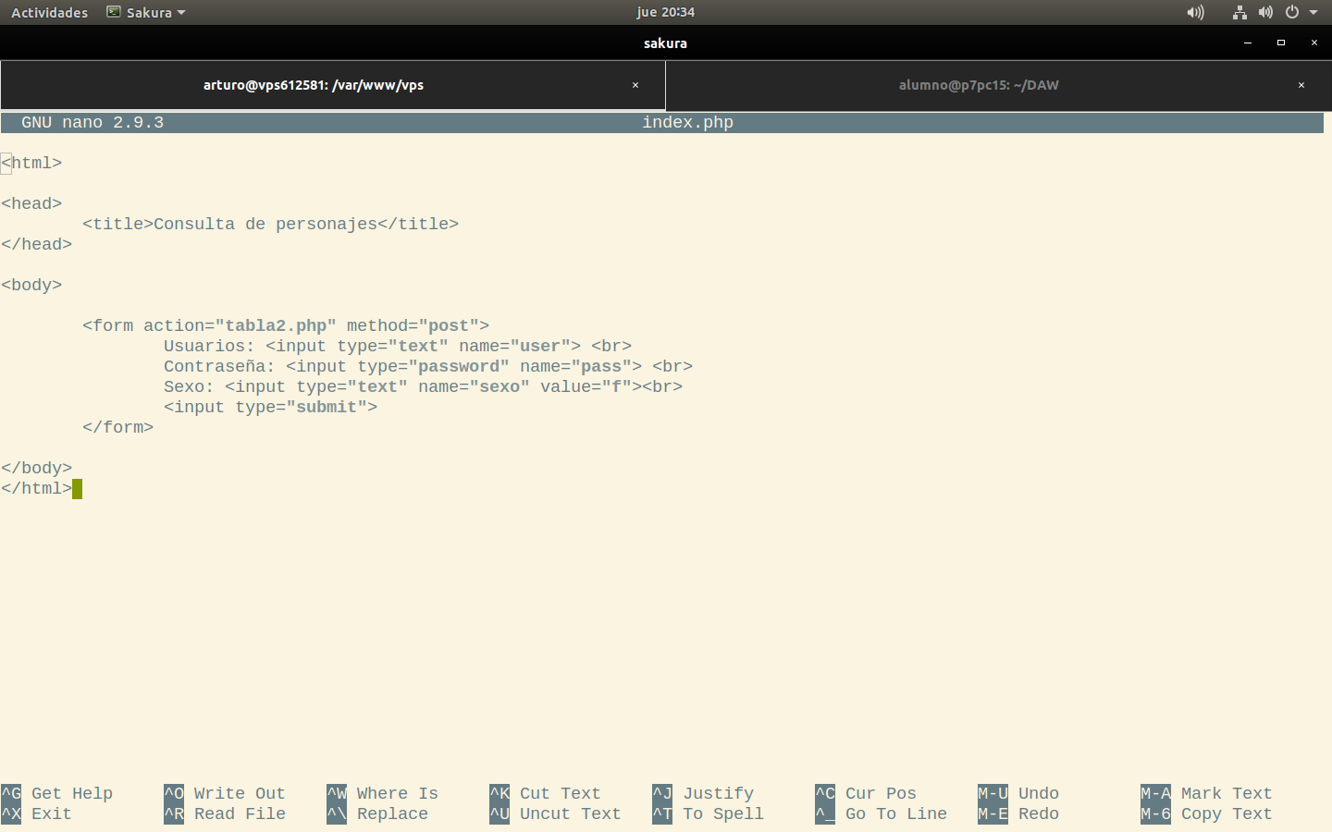
Modificamos tabla2.php y creamos index.php para el logueo del usuario:

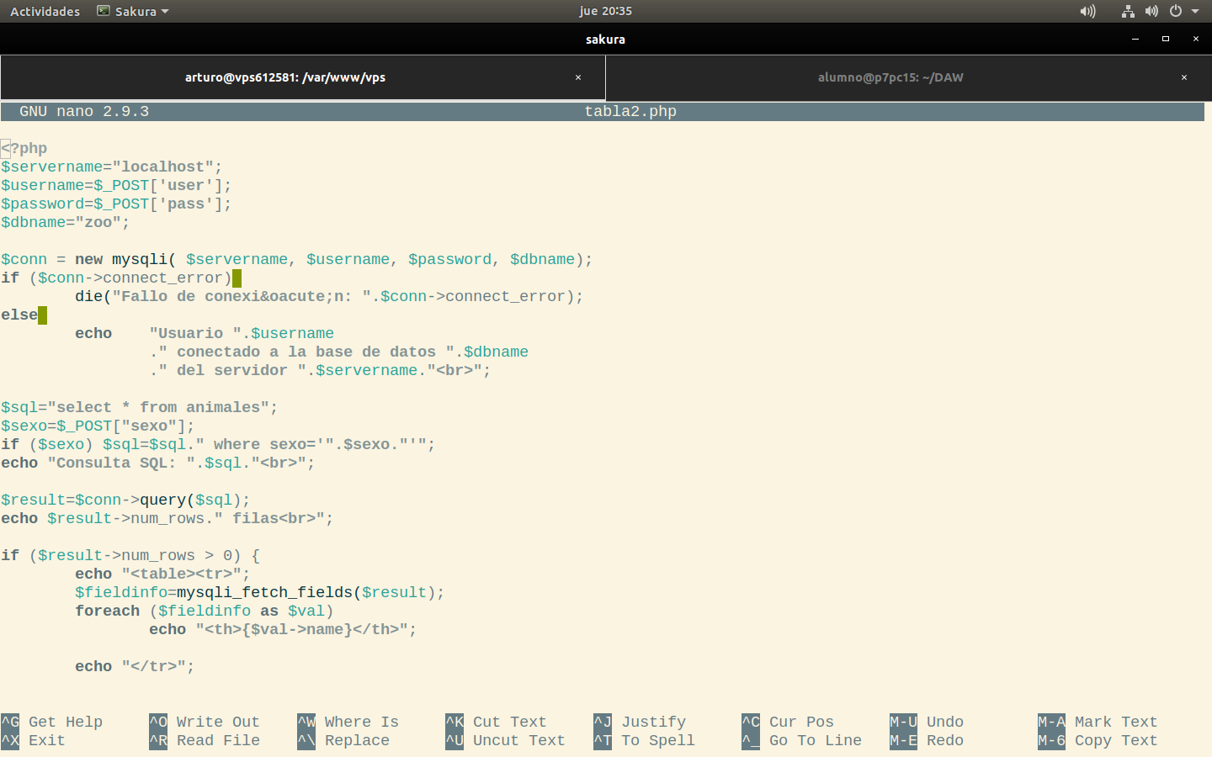

El resultado visual seria el siguiente:
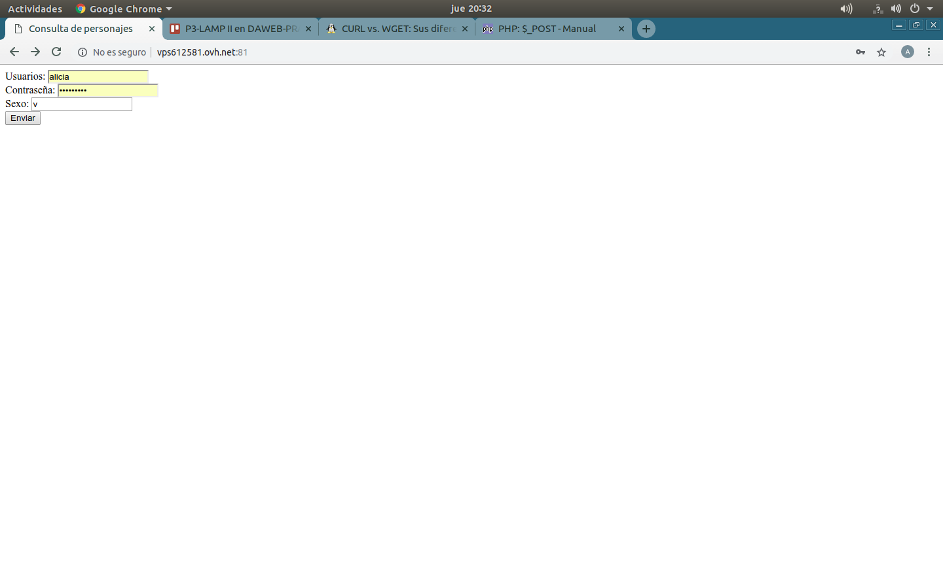

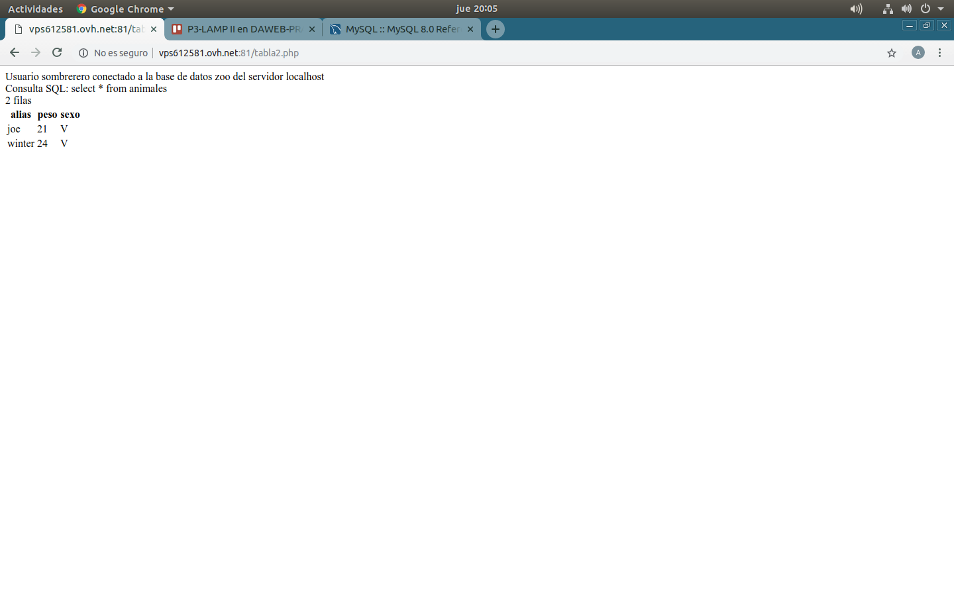

2) CREAR UN SUBDIRECTORIO EN EL SITIO WEB JAIMITO LLAMADO pub Y CREAR UN FICHERO index.php QUE DE LA BIENVENIDA AL PUBLICO.
EN ESA PAGINA WEB SE MOSTRARAN LAS IMAGENES DESCARGADAS.

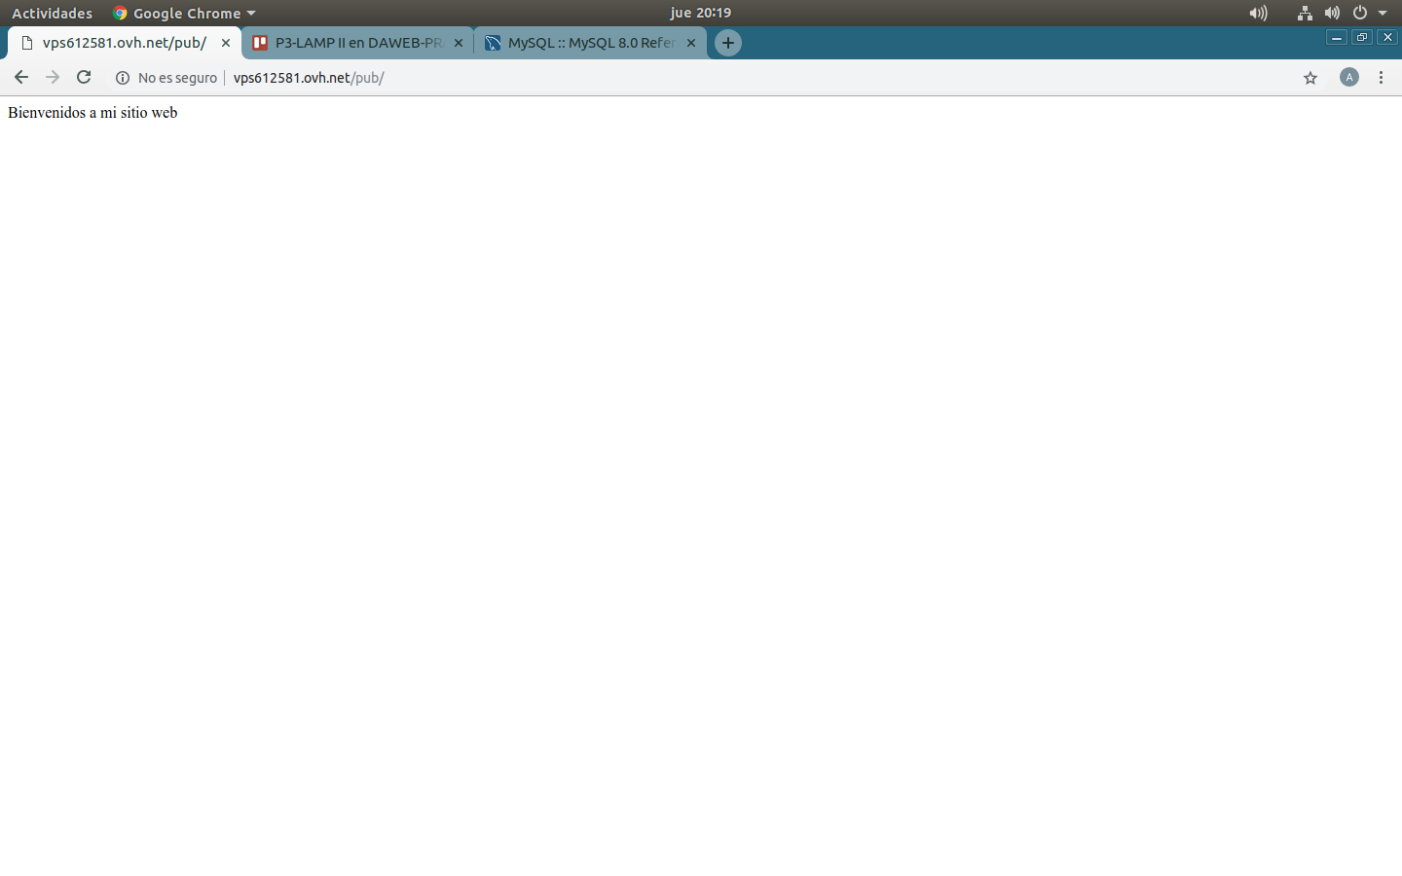

DESCARGAR 3 IMAGENES USANDO CURL, WGET Y RCLONE (UNA DE ELLAS SE LLAMARA osito.png)
wget https://www.google.com/imgres?imgurl=https%3A%2F%2Fe.radio-studio92.io%2Fnormal%2F2018%2F05%2F15%2F080108_610158.jpg&imgrefurl=https%3A%2F%2Fwww.studio92.com%2Fnoticias%2Ftwitter-la-perturbadora-imagen-de-mario-bros-sin-bigote-que-horroriza-las-redes-sociales-noticia-1122654&docid=EGRqHQ-Uw5u3dM&tbnid=nS5VRpk-b0g_HM%3A&vet=10ahUKEwiqlqqRyPXfAhUJdBQKHQb8DVMQMwj8ASgIMAg..i&w=604&h=340&bih=784&biw=712&q=imagen&ved=0ahUKEwiqlqqRyPXfAhUJdBQKHQb8DVMQMwj8ASgIMAg&iact=mrc&uact=8
mv 'imgres?imgurl=https:%2F%2Fe.radio-studio92.io%2Fnormal%2F2018%2F05%2F15%2F080108_610158.jpg' wget.jpg

curl https://encrypted-tbn0.gstatic.com/images?q=tbn:ANd9GcThaS-5NvIcgTuY_oGXMYqhv40ZX0eMx9yFhwqMXVA_7dFpqPKYnw

CREAR UNA TABLA COMPARATIVA DE:

CURL VS WGET
SCP VS RSYNC
RCLONE VS SSHFS

3) USAR SSHFS PARA MONTAR EL DIRECTORIO pub DE UN COMPAÑERO DE CLASE EN EL SITIO VIRTUAL JAIMITO

